Učni list za učence
Vzporedna vezava porabnikov

OSNOVNA NALOGA (1. del) – merjenje toka

Pripomočki: vezalna plošča, ampermeter, vir napetosti, dve različni žarnici, žice.
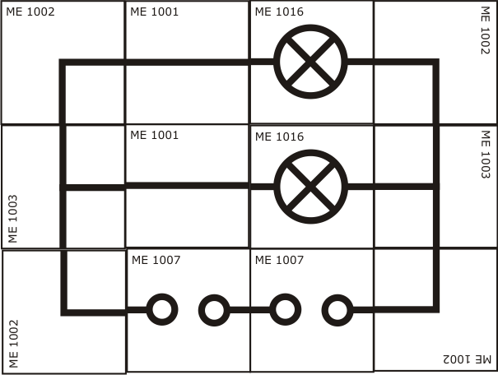
Slika 2: Vezje za merjenje toka skozi celotno vezje. Za priklop napajalnika uporabi priključni mesti spodaj.

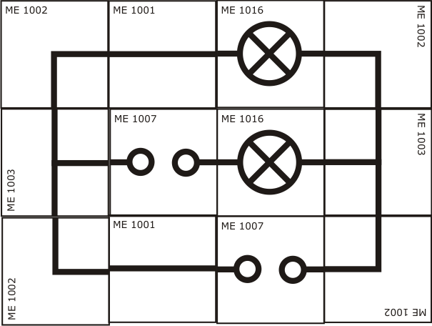
Slika 3a: Vezje za merjenje toka skozi prvo žarnico. Za priklop napajalnika uporabi priključni mesti spodaj.

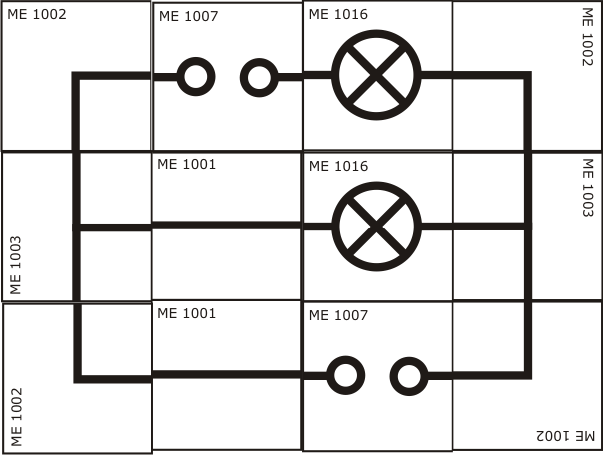
Slika 3b: Vezje za merjenje toka skozi drugo žarnico. Za priklop napajalnika uporabi priključni mesti spodaj.

Razlaga: Pri tej vaji boš ugotovil, kaj se dogaja s tokom pri vzporedni vezavi porabnikov.

Potek dela:
S priloženimi pripomočki izmeri tok skozi celotno vezje, prvo žarnico in skozi drugo žarnico. Vse meritve opravi za vsaj štiri različne napetosti.
- Nariši si preglednico za zapisovanje meritev.
meritev | tok pred žarnicama | tok skozi prvo žarnico | tok skozi drugo žarnico

- Sestavi vezje za merjenje toka.
- Nastavi vir napetosti na prvo vrednost v preglednici in izmeri tok skozi celotno vezje (slika 2).
- Na napajalniku ne spreminjaj nastavitve.
- Merilni kos skupaj z žicama prestavi na drugo merilno mesto (slika 3).
- Izmeri tok.
- Ponovi enako še za tretje merilno mesto (slika 4).
- Rezultate vpiši v preglednico.
- Spremeni vrednost na viru na naslednjo vrednost in ponovi postopek.

OSNOVNA NALOGA (2. del) – merjenje napetosti

Pripomočki: vezalna plošča, voltmeter, vir napetosti, dve različni žarnici, žice.

Razlaga: Pri tej vaji boš ugotovil, kaj se dogaja z napetostjo pri vzporedni vezavi porabnikov.

Potek dela:
S priloženimi pripomočki izmeri napetost na viru napetosti, na prvi in na drugi žarnici. Vse meritve opravi za vsaj štiri različne napetosti.
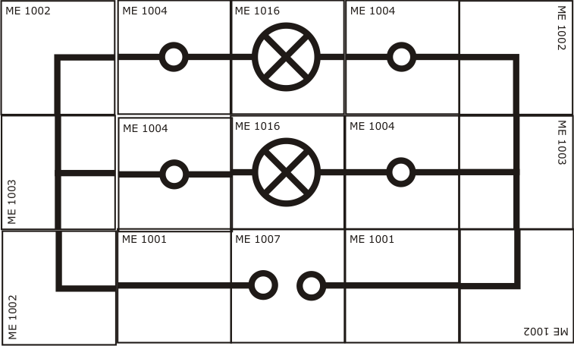
Slika 4: Vezje za merjenje napetosti.

- Nariši si preglednico za zapisovanje meritev.
meritev | napetost na viru | napetost na prvi žarnici | napetost na drugi žarnici

- Sestavi vezje za merjenje napetosti.
- Nastavi vir napetosti na prvo vrednost v preglednici in izmeri napetost na viru.
- Na napajalniku ne spreminjaj nastavitve.
- Izmeri napetost na prvi žarnici.
- Izmeri napetost na drugi žarnici.
- Vse vrednosti zapiši v preglednico.
- Spremeni vrednost na viru na naslednjo vrednost in ponovi postopek.

DODATNA NALOGA 1 – merjenje toka

Pripomočki: računalniški program EDISON.
Razlaga: Pri tej vaji boš ugotovil, kaj se dogaja s tokom pri vzporedni vezavi porabnikov.

Potek dela:
V programu EDISON sestavi vezje, kjer bosta dve žarnici vezani vzporedno. Prvi merilnik toka veži pred žarnici, drugega tako da bo meril tok skozi prvo žarnico in tretjega tako, da bo meril tok skozi drugo žarnico.
- Nariši si preglednico za zapisovanje meritev.
meritev | tok pred žarnicama | tok skozi prvo žarnico | tok skozi drugo žarnico
- Sestavi vezje za merjenje toka.
- Nastavi vir napetosti na prvo napetost in v preglednico zapiši vse tri tokove.
- Spremeni vrednost na viru na naslednjo napetost in ponovi postopek.
- Spremeni nazivne vrednosti za eni izmed žarnic. Kaj ugotoviš?

DODATNA NALOGA 2 – merjenje napetosti

Pripomočki: računalniški program EDISON.
Razlaga: Pri tej vaji boš ugotovil, kaj se dogaja z napetostjo pri vzporedni vezavi porabnikov.

Potek dela
V programu EDISON sestavi vezje, kjer bosta dve žarnici vezani vzporedno. Na vir napetosti vzporedno veži merilnik napetosti, drug merilnik veži vzporedno k prvi žarnici, tretjega pa k drugi žarnici.
- Nariši si preglednico za zapisovanje meritev.
meritev | napetost na viru | napetost na prvi žarnici | napetost na drugi žarnici

- Sestavi vezje za merjenje napetosti.
- Nastavi vir napetosti na prvo vrednost v preglednici in v preglednico zapiši vse tri napetosti.
- Spremeni vrednost na viru na naslednjo vrednost in ponovi postopek.
- Spremeni nazivne vrednosti za eni izmed žarnic. Kaj ugotoviš?

